Proiectul didactic al lecției
Disciplina de învățământ: Matematică
Clasa: a V-a
Capitolul/Unitatea de conținut: Fracții ordinare. Numere zecimale.
Numărul lecției în capitol (conform proiectării didactice de lungă durată): 7/49.
Durata lecției: 45 min.
Subiectul lecţiei: Fracții echivalente. Amplificarea și simplificarea fracțiilor.
Unitățile de competenţă:
2.2. Identificarea și reprezentarea în diverse forme a fracțiilor ordinare și a numerelor zecimale finite;
2.3. Reprezentarea pe axă, clasificarea, compararea, ordonarea fracțiilor ordinare și a numerelor zecimale finite;
2.9. Justificarea rezultatelor obținute în calcule cu fracții ordinare și numere zecimale, recurgând la argumentări, susținând propriile idei și opinii.
Obiectivele lecţiei: La finele lecţiei, elevii vor fi capabili:
O.1.- Să identifice fracțiile ordinare;
O.2.- Să reprezinte în diverse forme fracțiile ordinare;
O.3.- Să clasifice fracțiile ordinare;
O.4.- Să justifice rezultatele obținute la amplificarea și simplificarea fracțiilor ordinare;
O.5.- Să utilizeze terminologia aferentă matematicii în situații de comunicare.
Tipul lecţiei: Lecţia de formare a capacităţilor de dobândire a cunoştinţelor.
Strategii didactice:
- Forme: frontală, în perechi, individuală.
- Metode: metoda exercițiului, metoda lucrului cu manualul, algoritmizarea, explicația.
- Mijloace de învăţământ:
- I. Achiri, A. Braicov, O. Șpuntenco, L. Ursu. Matematică. Manual. Clasa a V-a. Editura Prut Internațional. Chișinău, 2020;
- Prezentarea Power Point (PPT), Fișă cu sarcini;
- Computerul, Proiectorul sau tabla interactivă;
- https://www.youtube.com/watch?v=VTwmWnHYCmE;
-https://wordwall.net/ro/resource/9365271/frac%c8%9bii-echivalente-amplificarea-%c8%99i-simplificarea-frac%c8%9biilor
Evaluarea: evaluare frontală, evaluare orală și în scris, reciprocă; produse: răspuns oral, exercițiu rezolvat, evaluarea fără aprecieri cu note.
Scenariul lecției
Etapele activității didactice | Obiective | Demersul acțional al lecției | Timp  (în minute) | Strategii didactice  (Metodă/Formă de activitate/ Resurse)
Evocare | O.1  O.2  O.3 | Verificarea nivelului de pregătire pentru lecție, realizarea apelului. Verificarea temei de acasă frontal, eventual dând indicații și răspunsuri la întrebările apărute. (slide 1)  Analiza evaluării formative si a rezultatelor obținute.  Dacă este cazul, elevii formulează întrebări, colaborează cu profesorul.  Reactualizarea cunoștințelor dobândite la lecțiile anterioare: Care sunt elementele fracției? Cum poate fi reprezentată o fracție? Ce indică numitorul fracției? Ce indică numărătorul fracției?  - Cum se clasifică fracțiile? (slide 2)  Elevii răspund oral la întrebări, la necesitate completeză răspunsurile colegilor.  Profesorul propune spre realizare:  1. Fișa individuală de lucru. Anexa nr.1/(slide 3)  2. Lucru în perechi din manual, pagina 88.  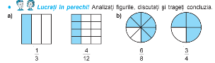  Elevii completează fișa individuală, apoi împreună cu colegul de bancă analizează figurile din fișă si ce din manual, discută și formulează concluzii.În urma realizării sarcinilor, profesorul adresează întrebări. | 10 | Conversația Frontal  Prezentare PPT  Lucru individual  Lucru în perechi  Fișă  Frontal
Realizarea sensului | O.2  O.3  O.4 | Profesorul anunță subiectul și obiectivele lecției: Fracții echivalente. Amplificarea și simplificarea fracțiilor. (slide 4)  Profesorul, împreună cu elevii analizează problema:  Radu trebuie să taie dintr-o sfoară de 12 m o bucată de 3 m, dar nu are niciun instrument de măsurat potrivit. Fratele, elev în clasa a V-a, i-a propus sătaie $\frac{1}{4}$ din sfoară şi va obţine acelaşi rezultat. Are dreptate fratele? Manual, pagina 88/ (slide 5)  Profesorul explică care fracții sunt echivalente,ce condiție îndeplinesc, cum se notează și cum se citește. Împreună cu elevii analizează căteva exemple, se fac observații referitoare la exemplele analizate. Manual, pagina 88-89 /(slide 6-7)  Profesorul explică ce înseamnă amplificarea și simplificarea unei fracții, ce obținem în rezultat. Explică exemple de amplificare și simplificare a fracțiilor. Amintește care numere se numesc prime și care compuse, ce se numește cel mai mare divizor comun a două numere. Explică noțiunile de fracție reductibilă și ireductibilă. Manual, pagina 89-90 /(slide 8-12)  Elevii sunt atenti la explicatiile profesorului , colaborează cu profesorul și fac notițe în caiete. | 15 | Algorimizarea  Explicația  Frontal  Prezentare PPT
Reflecția | O.3  O.4  O.5  O.4  O.5  O.1  O.3  O.4  O.1  O.4  O.5 | - Activitate frontală- Se propune spre rezolvare:  Oral: Exercițiul 2, pagina 92 din manual: Fie fracţia $\frac{6}{14}$ Ce fracţie echivalentă cu ea vom obţine dacă vom înmulţi şi numărătorul, şi numitorul ei cu: a) 4; b) 10; c) 8?  Exercițiul 3, pagina 92 din manual:  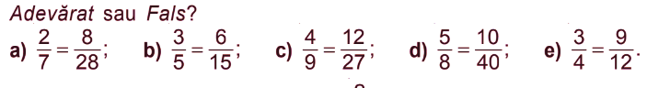  Exercițiul 6, pagina 93 din manual: Completaţi oral cu un număr astfel încât să obţineţi o egalitate:  În scris: Exercițiul 4, pagina 92 din manual: Scrieţi fracţia echivalentă cu fracţia $\frac{2}{6}$ al cărei numitor este: a)12; b) 24; c) 60; d) 3; e) 36.  Exercițiul 7, pagina 93 din manual: Simplificaţi fracţia:  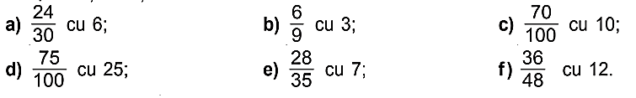  Exercițiul 8, pagina 93 din manual: Amplificaţi fracţia $\frac{3}{4}$ cu: a) 2; b) 3; c) 6; d) 9; e) 18.  Elevii răspund în lanț, apoi câte doi concomitent rezolvă la tablă, restul scriu în caiete. (slide 13-14)  - Lucru în perechi -Se propune spre rezolvare:  Exercițiul 1, pagina 92 din manual: Desenaţi pe caiet figurile şi coloraţi părţile corespunzătoare fracţiilor indicate. Discutaţi rezultatele obţinute.  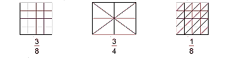  Exercițiul 28, pagina 95 din manual: Lucraţi în perechi! Scrieţi trei fracţii al căror numitor şi numărător se pot simplifica cu: a) 5; b) 7; c) numărătorul.  Exercițiul 40, pagina 96 din manual:Scrieţi toate fracţiile subunitare ireductibile care au numitorul 8.  Elevii rezolvă exercițiile în caiet și se evaluează reciproc cu colegul de bancă. (slide 15)  Se realizează bilanțul cantitativ cu ajutorul jocului didactic: https://wordwall.net/ro/resource/9365271/frac%c8%9bii-echivalente-amplificarea-%c8%99i-simplificarea-frac%c8%9biilor .  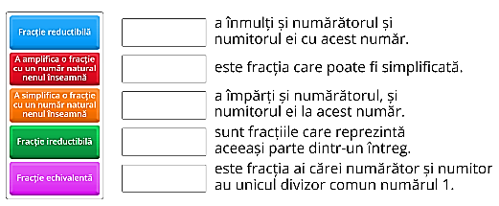  Se formulează concluzii privind activitatea clasei de elevi în ansamblu și a unor elevi în particular, a obiectivelor realizate în timpul lecției. (slide 16)  Tema pentru acasă:  De învățat: Capitolul 4: §2.1 Fracții echivalente, pagina 88, §2.2 Amplificarea și simplificarea fracțiilor, pagina 89;  De vizionat: https://www.youtube.com/watch?v=VTwmWnHYCmE;  De rezolvat: Exercițiul 5, pagina 92 din manual,  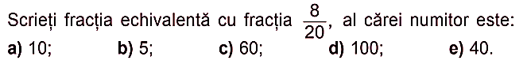  Exercițiul 24, pagina 94 din manual.  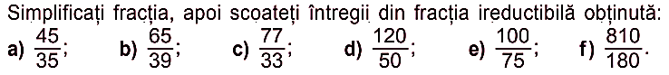 (slide 17) | 5  5  5  5 | Răspuns oral  Prezentare PPT  Manualul  Frontal  Exercițiu rezolvat  Manualul  Lucru în perechi  Evaluare reciprocă  Manualul  Evaluarea fără aprecieri cu note  Frontal  Prezentare PPT  youtube.com  Manualul

Anexa Nr.1
Clasa a V-a

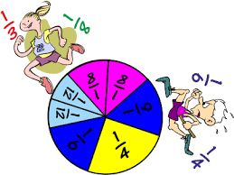
Fișă de lucru

